

**КОНКУРСНОЕ ЗАДАНИЕ**

**Национального конкурса профессионального мастерства**

**«СТРОЙМАСТЕР-2021» (окружной этап)**

**в номинации «Лучший монтажник каркасно-обшивных конструкций»**

1. **Название и описание номинации**
   * Название номинации – «Лучший монтажник каркасно-обшивных конструкций»
   * В соревнованиях участвует один конкурсант от организации;
   * Задание включает монтаж перегородки КНАУФ С111 обшитой гипсовыми плитами ГСП-А и DFH3IR;
   * Каждый участник и член жюри должны быть ознакомлены с данным техническим описанием.
2. **Объем работ на конкурсе «СТРОЙМАСТЕР»**
   * Практическая часть в соответствии с конкурсным заданием**;**
3. **Практическое задание**
   1. Задание включает в себя монтаж конструкции КНАУФ состоящей из фрагментов перегородки С111 облицованных КНАУФ-листом обычным (ГСП-А) и КНАУФ-листом Сапфир (DFH3IR).
   2. На выполнение практического задания отводится 8 часов.
   3. Необходимо знать и уметь:
      * знать и уметь использовать инструменты для монтажа КОК;
      * знать технологическую последовательность выполнения работ;
      * уметь выполнять раскрой и резку листовых материалов;
      * выполнять монтаж каркаса конструкции;
      * выполнять облицовку каркаса КНАУФ-листами.
4. **Материалы**

В задании используются следующие материалы:

* + - КНАУФ-лист обычный (ГСП-А);
    - КНАУФ-лист Сапфир (DFH3IR);
    - профили перегородочных систем ПС 50/50 и ПН 50/40;
    - шурупы самонарезающие прокалывающие TN, XTN, LN;
    - шуруп с прессшайбой для крепления ПН к основанию площадки.

1. **Рабочее место и инструменты**
   1. Каждому участнику для выполнения задания предоставляется рабочая площадка размером не менее 2000*1000 мм. При этом необходимо выделяется дополнительное место для хранения ГСП и профиля размером 1500*2500 мм.
   2. Всем участникам должно быть предоставлено место под инструмент, электрическая розетка/удлинитель для подключения электроинструмента.
   3. Для выполнения задания Участники **используют свой инструмент** и приспособления. Организаторами конкурса инструменты не предоставляются.
2. **Описание практического задания:**

Задание представляет собой монтаж перегородки КНАУФ С111 состоящей из стен А, В, С. Стена А выполнена с дверным проемом 1500*600 мм. (внутренняя часть дверного проема гипсокартоном не обшивается) и облицована КНАУФ-листом Сапфир (DFH3IR). Стена В облицована КНАУФ-листом обычным (ГСП-А) и примыкает к стене А под прямым углом. Стена С облицована КНАУФ-листом обычным (ГСП-А) и примыкает к стене А под прямым углом. В месте примыкания стены А и С выполнена полка. Торцевые грани стен В и С облицованы гипсокартоном. Верхняя часть всей конструкции облицована гипсокартоном. Верх стены А - КНАУФ-листом Сапфир, верх стен В и С -КНАУФ-листом обычным.

**Время на выполнение практического задания:**

* + На выполнение практического задания отводится 8 часов (включая перерыв на обед 1 час и необходимые технологические перерывы).

1. **Общий вид и размеры рабочих поверхностей:**

В полном объеме размеры рабочих поверхностей указаны в конкурсном задании.



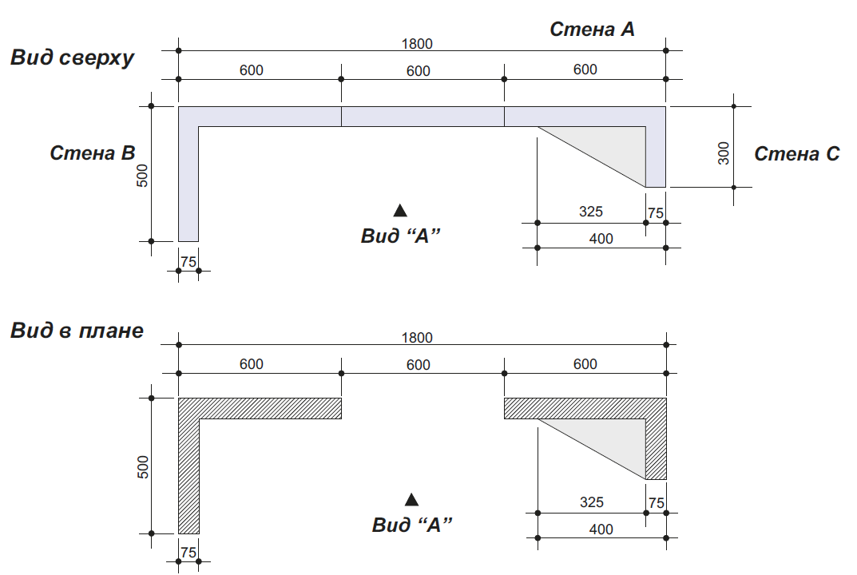

1. **Порядок выполнения задания:**

* разметка проектного положения конструкции КНАУФ;
* раскрой металлических профилей, монтаж каркаса;
* подготовка и установка КНАУФ-листов;
* уборка рабочего места.

1. **Критерии оценки.**
2. Сооружение конструкции в соответствии с заданием-**28** **баллов**.
3. Техническое соответствие – **27** **баллов.**
4. Измерения– **28** **баллов**
5. Судейская оценка, расход материала, техника безопасности, чистота рабочего места- **15** **баллов**.

Критерии оценки конструкции доводятся участникам перед началом выполнения задания.

1. **Список рекомендуемых инструментов:**

* Рулетка 3 метра;
* Уровень строительный 1200 мм, уровень 300 мм;
* Угольник строительный (длина сторон не менее 300 мм.);
* Ножницы по металлу;
* Нож для ГКЛ;
* Рубанок обдирочный;
* Рубанок кромочный;
* Пила по гипсокартону;
* Просекатель;
* Плоскогубцы;
* Отвертка крестообразная;
* Шуруповерт с битами для саморезов;
* Удлинитель строительный 30 м.

1. **СИЗ для выполнения практического задания:**

* Перчатки;
* Очки защитные;
* Респиратор;
* Спецобувь (с защитной подошвой и усиленным носком);
* Строительный карандаш, строительный маркер;